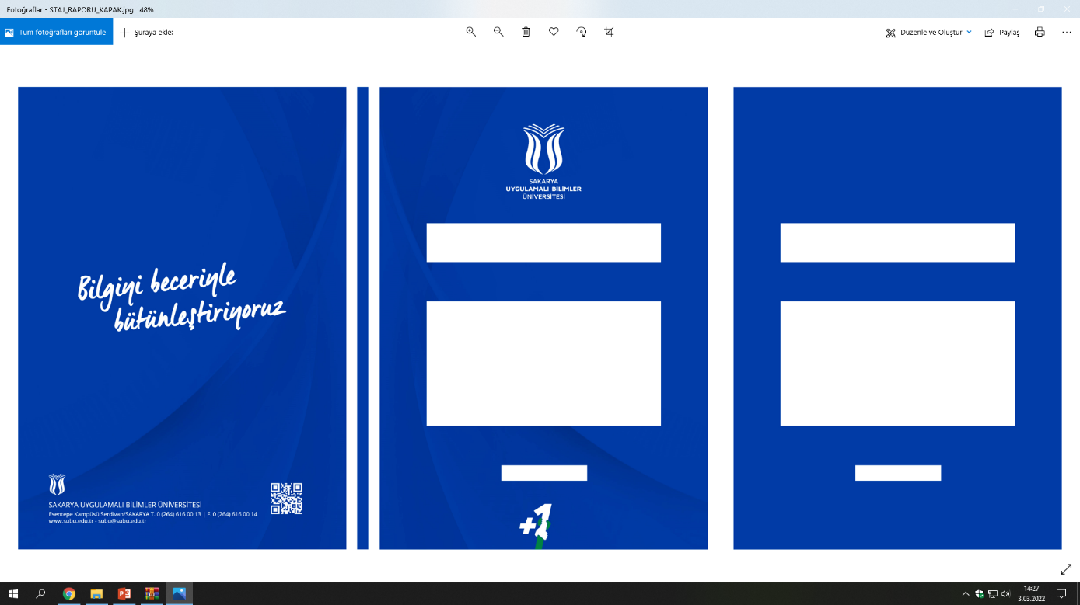

SPOR BİLİMLERİ FAKÜLTESİ

İŞLETMEDE MESLEKİ EĞİTİM RAPORU

Öğretim Yılı ve Dönemi : 202.. – 202..

İŞLETMEDE MESLEKİ EĞİTİM ARA RAPORU

Adı Soyadı :

Bölümü : Antrenörlük Eğitimi Bölümü

Rapor Türü : Sonuç Raporu

Denetçi Öğretim Elemanı :

# ÖNSÖZ

İşletmede Mesleki Eğitim Uygulaması kapsamında hazırlanan bu rapor İşletmede Mesleki Eğitim Uygulaması boyunca yapılan çalışmaları içermektedir. Rapordaki konular uygulama boyunca süren 16 haftalık bir değerlendirme sonucu edinilen faydayı açıkça göstermektir.

Çalışmalarım sırasında büyük desteklerini gördüğüm;

Sn. …………………… ……

Sn. …………… …………….

Sn.…………… ……………

Sn. …………… …………….

Katkılarından dolayı teşekkür ederim.

Sakarya, 202..

Öğrenci: Adı Soyadı

# KISALTMALAR LİSTESİ

|  |  |
| --- | --- |
| SUBÜ | Sakarya Uygulamalı Bilimler Üniversitesi |
| SBF | Spor Bilimleri Fakültesi |
| SYB | Spor Yöneticiliği Bölümü |
| ANE | Antrenörlük Eğitimi Bölümü |
| GSB | Gençlik ve Spor Bakanlığı |
| TMOK | Türkiye Milli Olimpiyat Komitesi |
| TASKK | Türkiye Amatör Spor Kulüpleri Konfederasyonu |
| TASKF | Türkiye Amatör Spor Kulüpleri Federasyonu |
| ASKF | Amatör Spor Kulüpleri Federasyonu |
| GSİM | Gençlik ve Spor İl Müdürlüğü |
| SGM | Spor Genel Müdürlüğü |
| STTB | Spor Toto Teşkilat Başkanlığı |
| TMPK | Türkiye Milli Paralimpik Komitesi |
| TOHM | Türkiye Olimpiyat Hazırlık Merkezleri |

# TANIMLAR LİSTESİ

|  |  |
| --- | --- |
| **Denetçi Öğretim Elemanı** | Öğrencinin Sabis sisteminde görünen iş yeri uygulaması dersi öğretim üyesi. |
| **İş Yeri Eğitimi Sorumlusu** | İş yeri uygulaması yapılan kulüp/kurumdaki ilgili kişi |

Hazırladığınız ara raporu aşağıdaki bağlantıda yer alan formu kullanarak iletebilirsiniz.

https://forms.gle/2kvLuZXFrMnBB5SP9

|  |
| --- |
| HAFTA 1 ….../…../…… |
| Uygulamalarınızın genel özeti.  Her hafta için, ilgili bölüm içine aşağıdaki bilgileri içeren bir açıklama yazınız.  Her hafta için minimum 250 kelime açıklama yazınız. Gerektiğinde daha fazla yazabilirsiniz.  1-Genel olarak neler yaptınız?  2-Neler öğrendiniz?  3-İş yeri uygulaması ile ilgili neler düşünüyorsunuz?  4-Bu hafta yaptığınız şeylerle ilişkili olarak sonraki haftalarda nelere dikkat edeceksiniz? |
| HAFTA 2 ….../…../…… |
|  |
| HAFTA 3 ….../…../…… |
|  |
| HAFTA 4 ….../…../…… |
|  |
| HAFTA 5 ….../…../…… |
|  |
| HAFTA 6 ….../…../…… |
|  |
| HAFTA 7 ….../…../…… |
|  |
| HAFTA 8 ….../…../…… |
|  |
| HAFTA 9 ….../…../…… |
|  |
| HAFTA 10 ….../…../…… |
|  |

|  |
| --- |
| HAFTA 11 ….../…../…… |
|  |

|  |
| --- |
| HAFTA 12 ….../…../…… |
|  |

|  |
| --- |
| HAFTA 13 ….../…../…… |
|  |

|  |
| --- |
| HAFTA 14 ….../…../…… |
|  |

|  |
| --- |
| HAFTA 15 ….../…../…… |
|  |

|  |
| --- |
| HAFTA 16 ….../…../…… |
|  |

